Data Management

KeepCoding

Fechas: 12 y 13 de diciembre de 2019.

Horas: 8h

Instructora: Nerea Sevilla

Nombre Material: Guía_Instalación_Talend_Preparation

Instalación de Talend Preparation

Talen Preparation es una interfaz web muy fácil de usar, que proporciona la capacidad de autoservicio de limpieza de ficheros antes del análisis, a los usuarios de negocios y los analistas de negocios. Permite corregir los datos sin necesidad de conocimientos avanzados de TI.

En la clase utilizaremos la versión TRIAL, que es gratuita. Y es muy sencilla y rápida de instalación.

Descarga:

<https://www.talend.com/products/data-preparation-free-desktop/>

Elegiremos el Sistema Operativo, en nuestro caso Windows. Haremos clik en botón, “Download for Windows”.

Las especificaciones de Talend Preparation exigen que el sistema operativo Windows sea de 64bits. (Ver especificaciones en: <https://www.talend.com/products/specifications-data-preparation>)

Para descomprimir el fichero en un directorio local, hay que ejecutar con permisos de Administrador, el archivo Talend-DataPreparation-Free-Desktop-2.5.1.exe que hemos descargado al PC y así empezar la instalación.

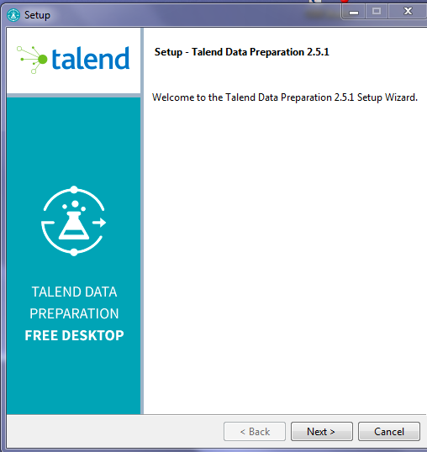

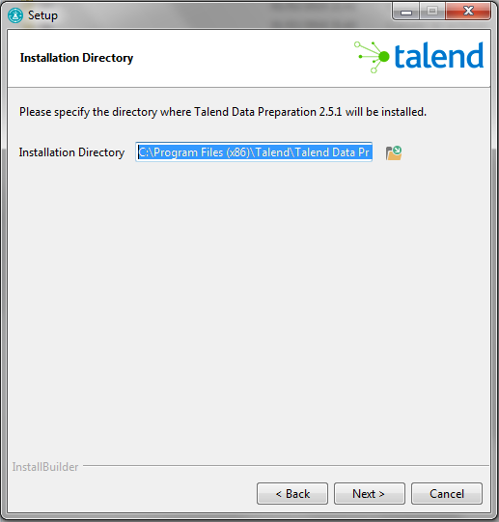

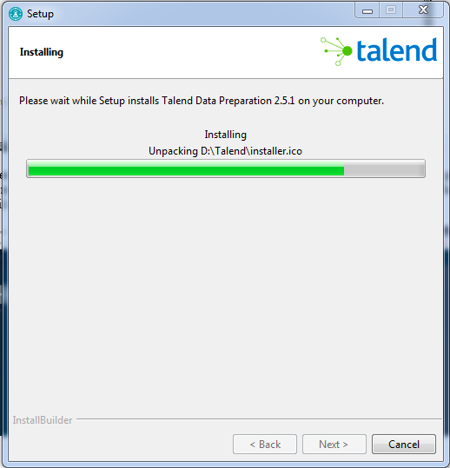

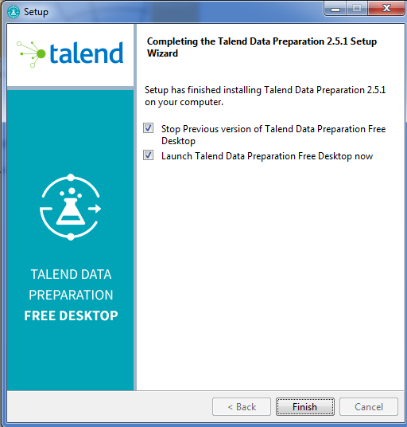

Al entrar haciendo clic en el icono generado por la instalación, nos llevará a la pantalla de Bienvenida de Talend Preparation que nos presenta una guía emergente, que es una forma fácil y fácil de aprender todos los elementos de la preparación de datos.

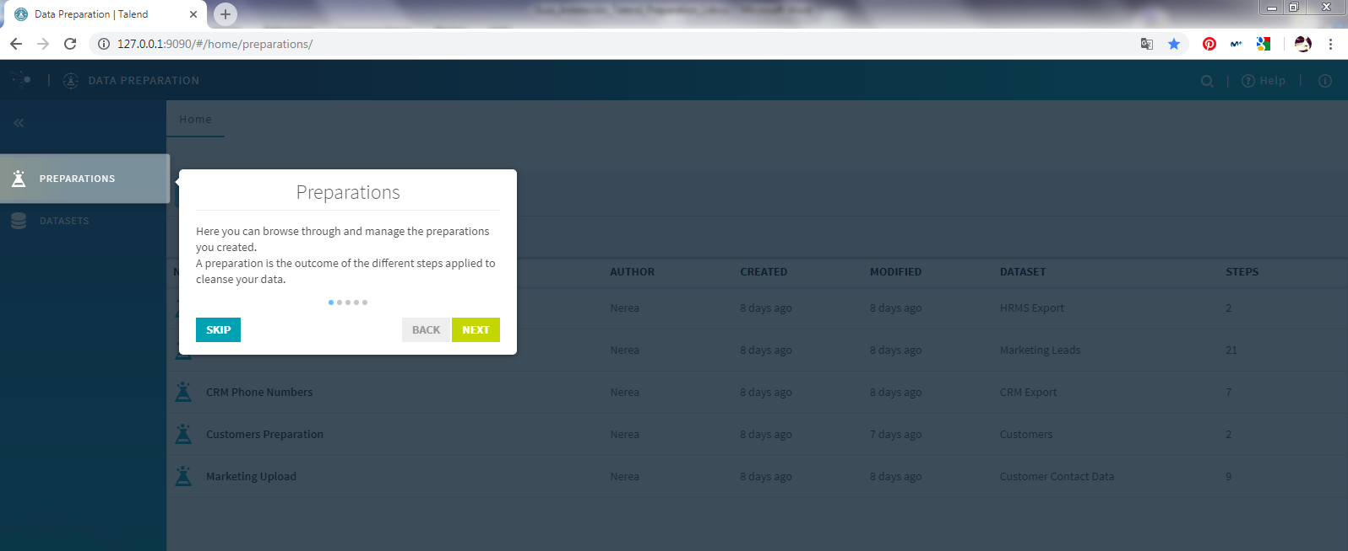

Para omitir, pulsaremos al botón de SKIP, pero siempre puedo reiniciar la guía seleccionando la visita guiada dentro de mi menú desplegable de información.

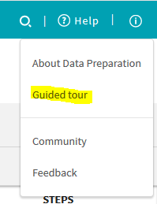

Se recomienda guardar la dirección de Talend Preparation en los favoritos del navegador que se utilicemos.